Народное гулянье «Волшебная ночь»
1 января площадь у ГДК
контактный телефон 2-10-74

Новогодняя игровая программа у елки «Наш веселый хоровод» для детей до 6 лет
2 и 3 января
15.00 ГДК
контактный телефон 2-10-74
Новогоднее представление «Волшебный сундучок»
2 и 3 января
12.00; 15.00
Театр кукол
контактный телефон 3-38-18
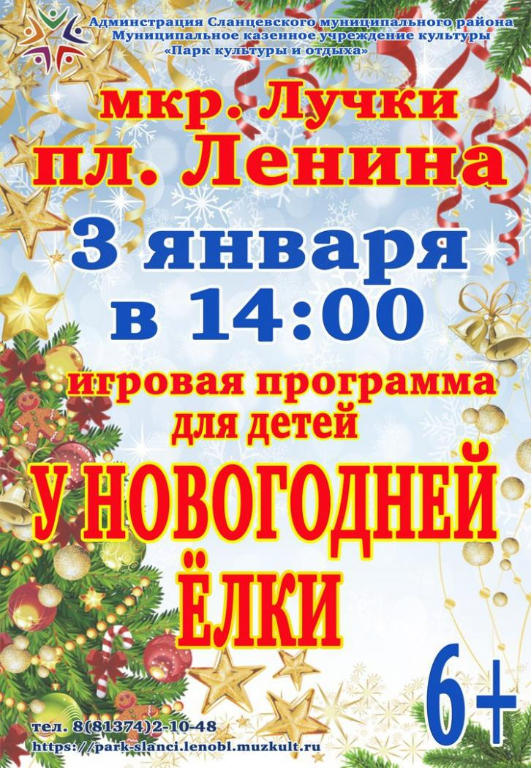 | Детская игровая программа «У Новогодней елки»  3 января 14.00  Мкр.Лучки, Пл.Ленина  контактный телефон 2-10-74
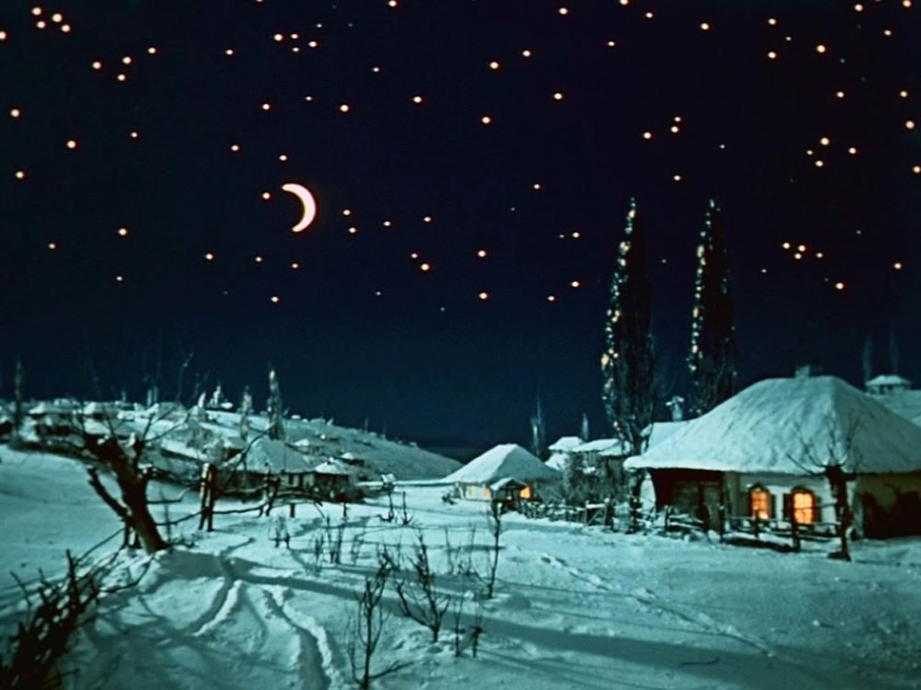 | Театрализованное представление с игровой программой для детей от 6 лет «Вечера на хуторе близ Диканьки»  4 и 5 января  12.00; 15.00 ГДК  контактный телефон 2-10-74
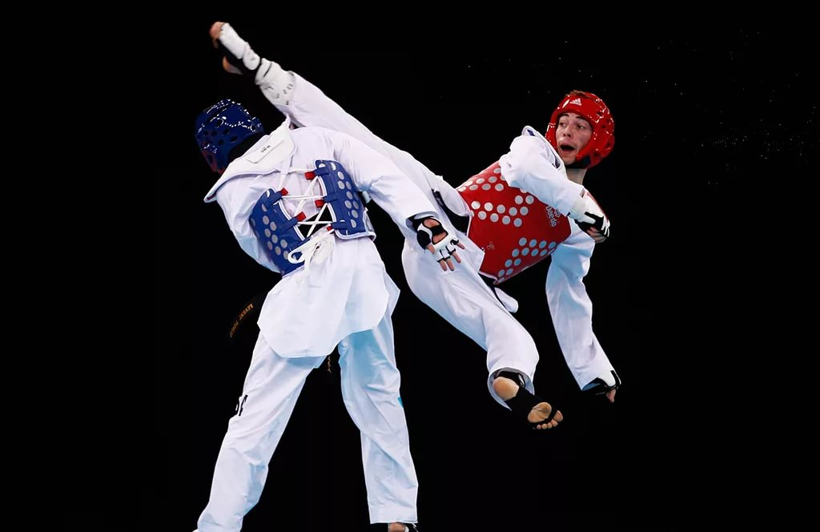 | Аттестация на пояса для занимающихся в секции тхэквондо (ИТФ) МКУ «ФОК «Сланцы»  4 января  СК «Шахтер»
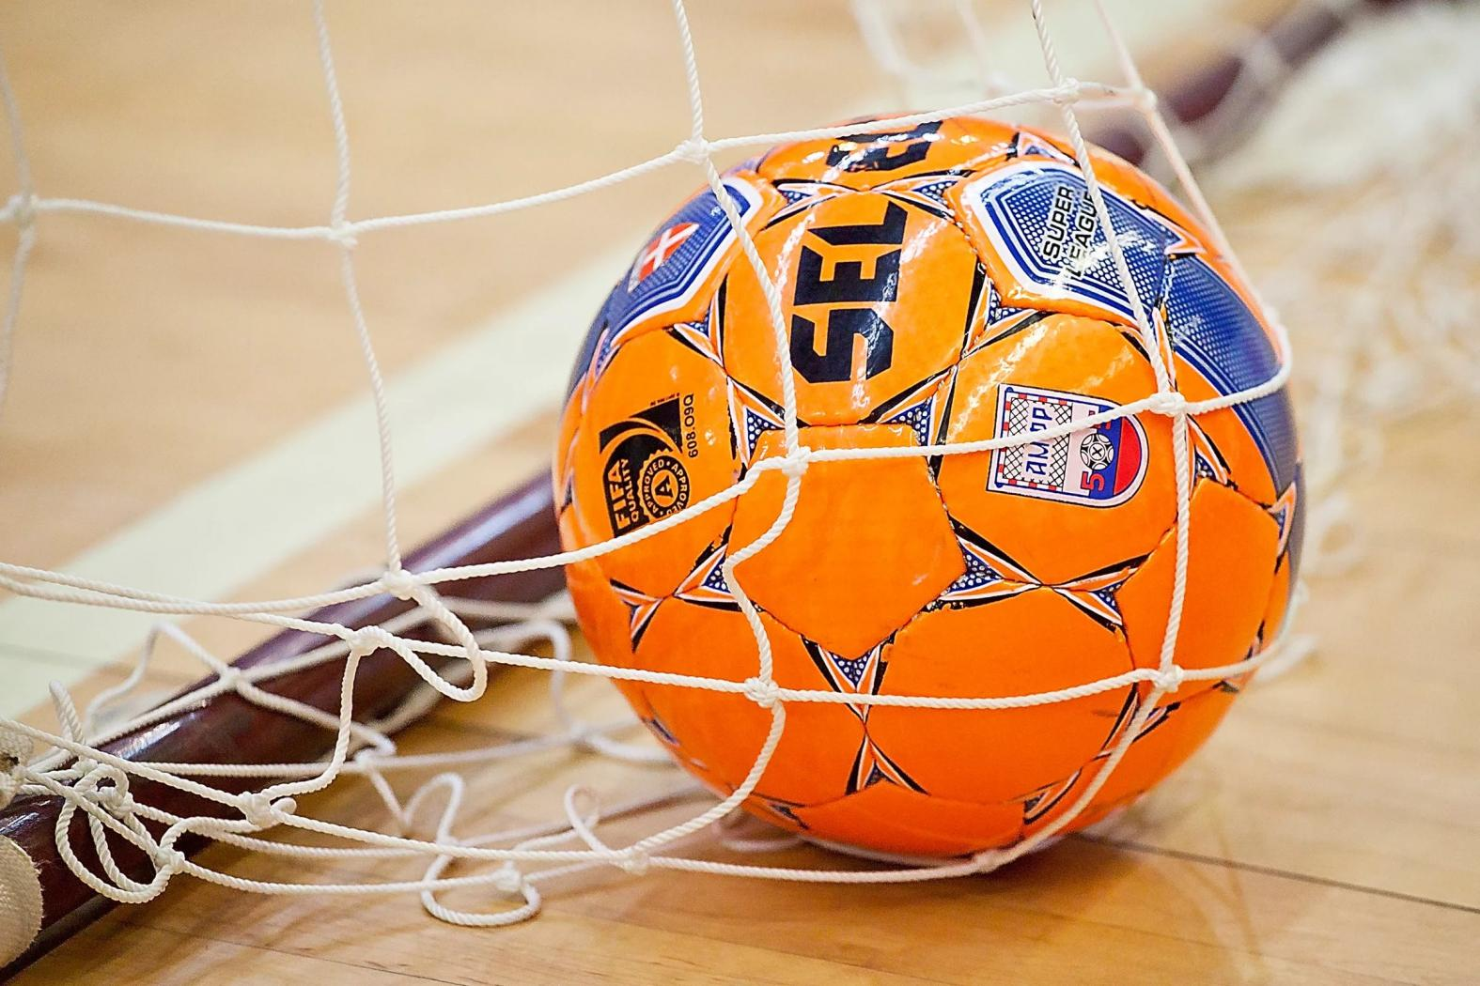 | Первенство Сланцевского района по мини-футболу  Январь СК "Химик"  контактный телефон 2-32-92
Лыжные гонки на приз Деда Мороза
Лыжная трасса на Северной окраине
5 января 14.00 (по погодным условиям)
контактный телефон 2-10-74

Игровая программа для детей в рамках фестиваля городской среды «Выходи гулять!»
«Веселая эстафета со сказочными персонажами»
05 января,12.00
Площадка в парке на берегу р.Плюсса
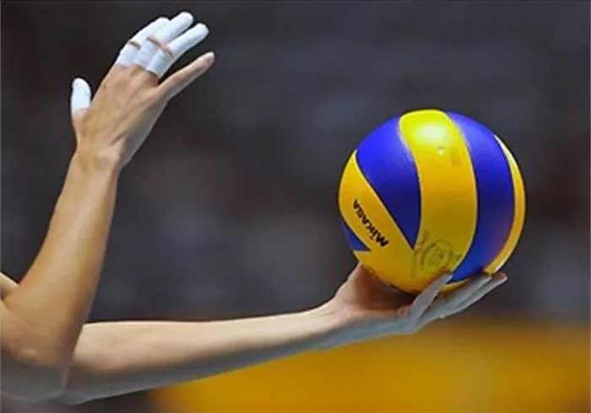 | Новогодний турнир по волейболу среди женских команд  6 января  СК «Химик»  контактный телефон 2-32-92
Турнир по баскетболу памяти Е.В. Марочковича
6 января СК "Химик"
контактный телефон 2-32-92

Новогодний турнир по флорболу
5 января СК «Химик»
контактный телефон 2-32-92
Праздник Рождества
7 января ПКиО
контактный телефон 2-10-74
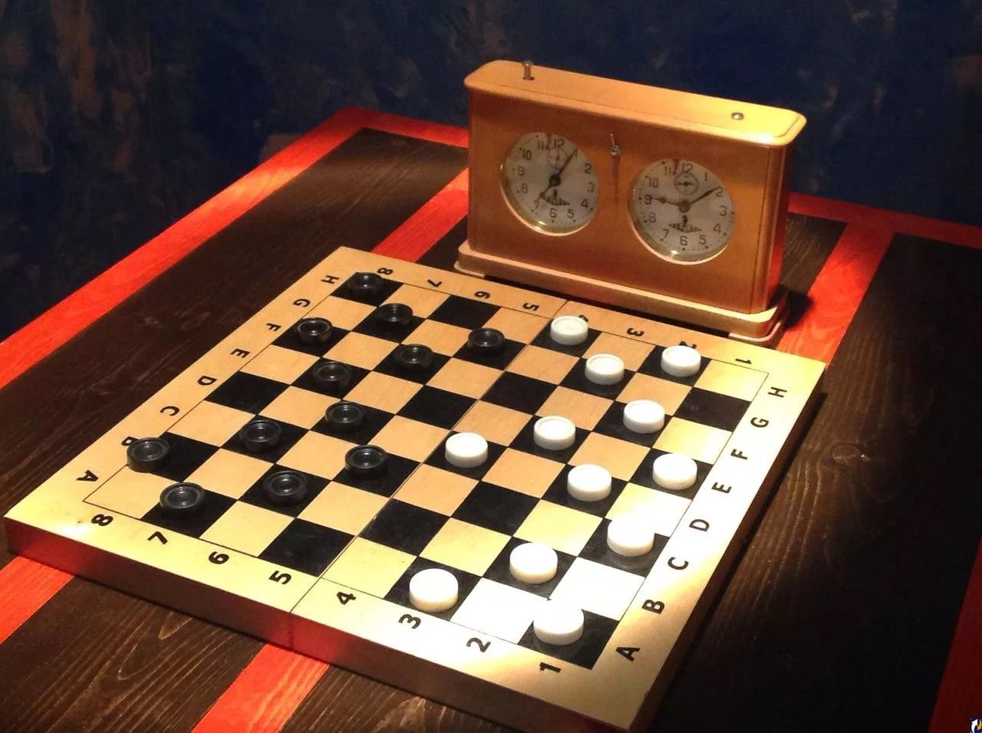 | Традиционная матчевая встреча по шашкам "Сланцы-Лучки", посвященная годовщине освобождения города от немецко-фашистских захватчиков  29 января ДЮСШ  контактный телефон 2-32-92
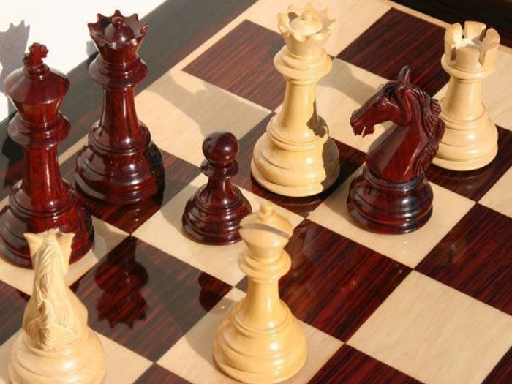 | Первенство города Сланцы среди ветеранов по шахматам  29 января – 21 февраля ДЮСШ  контактный телефон 2-32-92
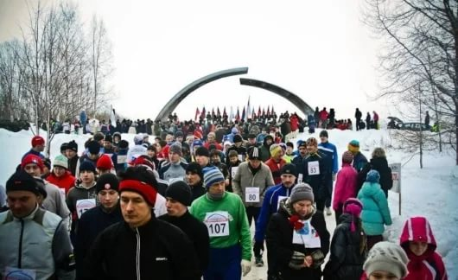 | Участие в международном марафоне «Дорога жизни»  31 января СПб  контактный телефон 2-32-92

